bugünkü konumuz tcp ve udp portları olucak. hayatımızda saldırıda ve savunmada ne gibi etkileri var bunları inceleyeceğiz. öncelikle sizlere teker teker neler olduğunu açıklayalım ardından nelere etki bıraktıklarını konuşalım. tcp yani açılımı olarak Transmission Control Protocol yani iletim kontrol protokolüdür. tam olarak ne işe yarar ? amacı verinin eksiksiz, doğru sırada ve tamamen ulaşmasını sağlamaktır bu sebeple web gibi arayüzler eposta vb şeylerde ona güvenilir. Peki bu kontrolü nasıl sağlar? Diye soracak olursanız. three way handshake yani üçlü el sıkışma diye adlandırdığımız bir işlem vardır.
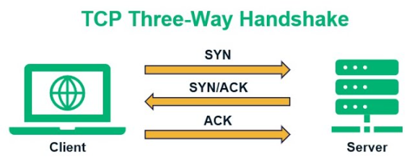
Resimde de gördüğünüz üzere 3 işlemden oluşur. Syn isteği gönderir yani bağlantı isteği kısaca “orda mısın ?” sorusunu yöneltir. Server da cevap olarak syn/ack cevabını gönderir ve “burdayım hazırım” cevabını verir yani sekranize ve onay . son olarak da kişi ack isteğini yollar yani “tamamdır başlıyorum” komutunu gönderir ve bağlantı kurulur.
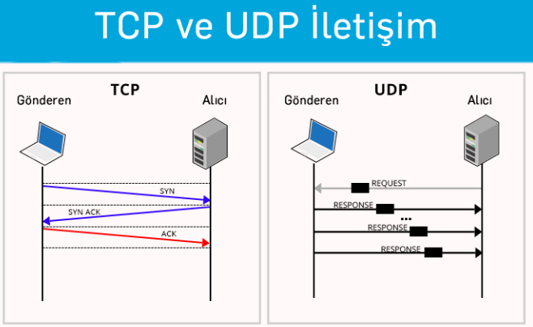
Fakat udp tam tersine kontrolsüz bir şekilde istek ve cevaplardan oluşur. Kontrol gerektirmez. Çoğunlukla büyük dosyalar içerir. Ve veriyi elinden geldiğince hızlı ulaştırmak ister bu da kolay bir şekilde manipüle edilebilir hale getiriyor. Tabikide İki tarafında olumlu tarafı olduğu gibi eksik yerleride vardır örneğin tcp de saldıran gözünden bakarsak saldırgan syn paketini gönderir ama asla ack paketini göndermez ve yarıda kalır sistemde paket için sistemi takip etmeye devam eder bu sırada da sunucunun bağlantı tablosu hızla dolar ve meşru kullanıcılar için yeni bir bağlantı kurmak imkânsız hale gelir. İşte bu, meşhur SYN Flood saldırısıdır. Düşünün ki, bankaya girmek için kapıda yüzlerce kişi var, hepsi "Girmeye hazırım" diyor ama asla içeri girmiyorlar. Kapı kilitleniyor ve gerçek müşteriler içeri giremiyor.
Saldırgan, hedef makinenin işleyebileceğinden daha hızlı TCP bağlantı istekleri göndererek ağda aşırı yüklenmeye neden olur. Yöneticiler, SYN saldırılarının etkisini azaltmak için TCP yığınlarını optimize edebilirler. SYN saldırılarının etkisini azaltmak için, bir yığının bir bağlantıya ayrılan belleği serbest bırakma süresini kısaltabilir veya güvenlik duvarı veya iptables kullanarak gelen bağlantıları seçici olarak engelleyebilirsiniz .
Gelelim diğer tarafa, yani UDP (User Datagram Protocol)'ye. TCP'nin aksine, UDP adeta "mektubu fırlat, ulaşırsa ulaşır" felsefesiyle çalışır. Açıkçası, ben bu protokole hız tutkunu diyorum. Kontrol yok, onay yok. Bir bağlantı kurma zahmetine girmez, bu yüzden TCP'den çok daha hızlıdır. Ne için kullanırız? Canlı video akışları, online oyunlar veya DNS sorguları gibi verinin anlık olması, kayıptan daha önemli olduğu yerlerde. Birkaç pikselin atlanması veya oyunda anlık bir gecikme, bağlantının tamamen kesilmesinden iyidir. Fakat UDP'nin bu kontrolsüzlüğü, saldırganlar için büyük bir fırsat yaratıyor. Bu protokolle, bir paketin kaynak IP adresini taklit etmek (IP Spoofing) inanılmaz kolaydır. Çünkü paketi gönderen kişinin gerçekten o kişi olup olmadığını kontrol eden bir el sıkışma mekanizması yoktur.
UDP flood, uzak bir sunucudaki rastgele portlara, özellikle 53 numaralı porta, çok sayıda UDP paketi göndermek için kullanılır. Kötü amaçlı UDP paketlerini filtrelemek veya engellemek için özel güvenlik duvarları kullanılabilir.

